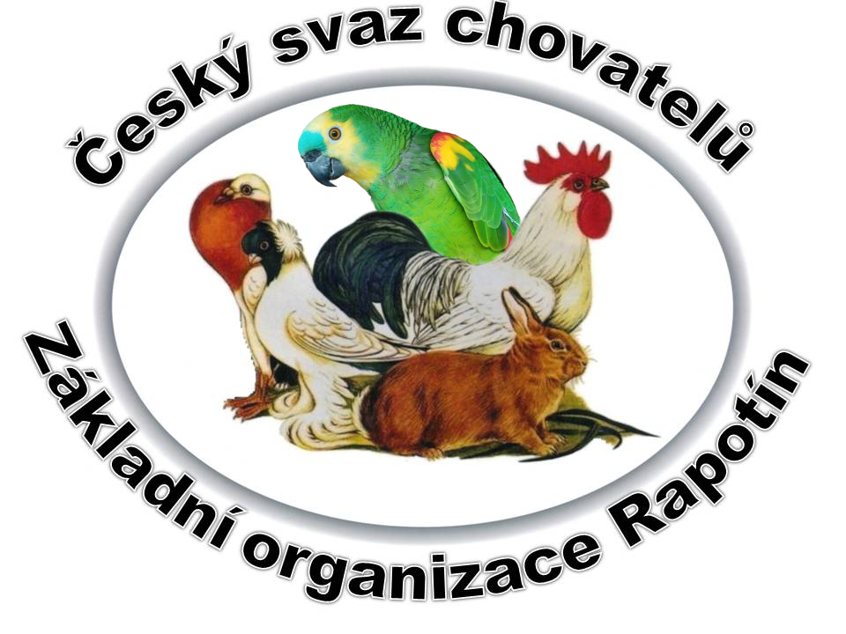
pořádá 16. - 17. srpna 2025
v parku u DPS v Rapotíně
Výstavu králíků, drůbeže,
holubů a exotů.

Výstava je otevřena pro veřejnost
v sobotu 16. srpna od 13:00 do 18:00 hodin.
a v neděli 17. srpna od 8:00 do 14:00 hodin.
Vstupné dobrovolné, občerstvení a tombola zajištěny.

